Муниципальное бюджетное дошкольное образовательно учреждение
« Детский сад общеразвивающего вида № 25 «Теремок»
с приорететным осуществлением физического развития воспитанников»
города Невинномысска

Сценарий для инсценировки
сказки «Лесная история»
для детей старшего дошкольного возраста

Автор: Воропинова Н. И.

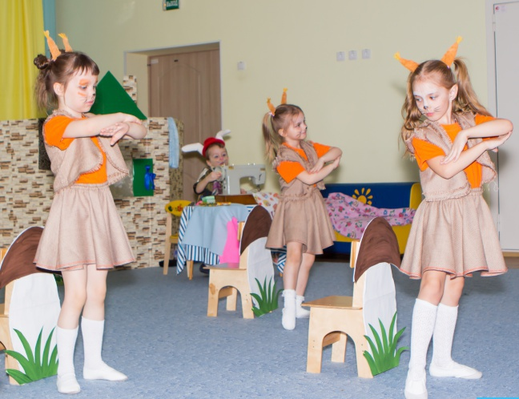
Цель: развитие артистических способностей детей через театрализованную деятельность.
Задачи:
- совершенствовать артистические и певческие навыки детей;
- раскрепощать ребенка;
- работать над речью, интонациями;
- коллективные действия, взаимодействия;
- пробуждать в детях способности живо представлять себе происходящее, сочувствовать и соперживать происходящему.
Использованный источник: сказка М.Ю. Картушиной «Заяц – портной».
Ход сценария:
Рассказчик: На полянке, под сосной,
Жил- был заинька косой,
Но не просто белый заяц,
А известный всем портной
(Выходит Заяц, исполняет песню)
Заяц: Да! Я Заяц не простой,
Самый лучший я портной!
Что, друзья, мне сшить для вас?
Я приму любой заказ?
Рассказчик: О том, что есть в лесу портной,
Узнал лохматый пес,
И он примчался к мастерской
И свой заказ принес!
(Выходит собака Дружок, исполняет «Песню Дружка»)
Дружок: Днем и ночью дом большой я стерегу,
Службу верно и усердно я несу! Гав!
Заяц: Ну зачем же так кричать?
Что желаешь заказать?
Дружок: Ты мне, Заинька, скорей,
Шапку новую пошей.
Ночью холодно. Боюсь,
Очень скоро простужусь!
Заяц: Завтра встретимся мы снова,
Будет шапочка готова!
Дружок: Буду очень, очень рад!
Позову к тебе зверят,
Кого встречу на дороге,
Чтоб заказов было много!
(Дружок убегает, на полянку под музыку выходят мышки, исполняют песню)
Рассказчик: Мышки- модницы спешат,
Платья пестрые шуршат.
Мышки: Здравствуй, заинька- косой,
Мы слыхали - ты портной.
Сшей перчатки нам скорей,
Ждем мы к ужину гостей.
(Выходит кошка)
Кошка: Не меня ли в гости ждете?
Гость такой как я в почете!
Мыши: Кошка, кошка, ой беда!
Разбегайтесь, кто куда!
(Под музыку кошка догоняет мышей, которые убегают)
Кошка: Заяц, мой тебе привет!
Узнаешь меня иль нет?
Заяц: Не угодно ли присесть?
Кошка: Небольшое дело есть!
Для моей пушистой спинки
Сшей мне, зайка, пелеринку!
Заяц: За обновой будьте в среду,
Буду ждать я вас к обеду.
Кошка: Что ж, надеюсь я на Вас,
До свиданья!
Заяц: В добрый час!
(Заяц берет у кошки материал. Кошка уходит, заяц начинает и шить под музыку)
Заяц: Пелеринку дошиваю,
Мех покрепче прикрепляю.
Самую осталось малость.
Ой, иголочка сломалась!
Не сходить ли мне к ежу,
Может даст коль попрошу!
(Подходит к домику ежа)
Заяц: Здравствуй, ежик!
Ежик: Здравствуй, зайка!
Посмотри сюда на милость-
Мои валенки прохудились!
Зайка, зайка, эй, скорей
Мои валенки подшей!
(Под «Песню ежа» заяц шьет валенки)
Заяц: Вот, готово!
Ежик: Ну и ну! (смотрит на валенки) Как тебя отблагодарю?
Заяц: Ежик, я сегодня сразу много получил заказов,
А иголок не осталось и последняя сломалась!
Ежик: Я за эти валенки дам иголок маленьких
(Дает коробочку с иголками)
Заяц: Побегу скорей домой! (убегает в домик)
Рассказчик: Хорошо в лесу зимой
Рыжим белкам под сосной
Они танцуют и поют,
Очень весело живут!
(Исполняется «Песня белочек»)
Заяц: Эй вы, белки- озорницы,
Рыжехвостые сестрицы,
Хватит прыгать вам без толку
По осинам и по елкам
Белки: Здравствуй, зайка,
Шубки белкам залатай-ка.
В шубках снежною порой
Будет нам тепло зимой!
Заяц: Ваши теплые обновы
Завтра будут все готовы!
Рассказчик: Спрятались белки, а Заинька побежал к себе домой.
В лесу тихо - ель скрипит,
Кто-то к нам сюда спешит.
О! Да это бурый мишка,
Что он бродит здесь топтыжка?
Да еще он не один,
Рядом тут сыночек с ним!
Медвежонок: Не хочу, не буду спать,
Очень жесткая кровать!
Где печенье, шоколадка?
Медведь: Спи, Мишутка, сладко, сладко!
Медвежонок: Не хочу, не буду спать,
Буду лапу я сосать!
(Исполняется «Колыбельная песня медведя»)
Рассказчик: Засыпает медвежонок, ночь в лесу… Не спит только хитрая лиса.
(Выходит Лиса)
Лиса: О шляпках и нарядах
Я думаю всегда,
Но кто же будет шить их?
Конечно заяц, да, да, да!
К нему скорее побегу,
Его я быстро украду!
(Бежит под музыку, останавливается у дома Зайца. Стучится. Заяц открывает дверь)
Лиса: Здравствуй, заинька- косой,
Знаю - модный ты портной,
Платье бархатное сшей
Мне, голубчик, поскорей!
Заяц: Платье? (Трет глаза, Лиса подкрадывается сзади)
Хорошо, сошью!
(Лиса берет мешок)
Лиса: Ап! (накрывает мешком)
Посидишь в мешке косой,
Славный заинька- портной!
Поскорее б унести лапы,
Пока спит Дружок лохматый!
(Под музыку появляется Дружок)
Дружок: Кто-то ходит здесь в лесу.
Чую рыжую Лису!
Здесь Лисица?
Рассказчик: Да!
Дружок: Не уйти ей никуда!
Вот она! Стоять! Ни с места!
Лапы вверх! Что за спиной?
Лиса: Если так уж интересно,
Здесь мешок совсем пустой!
Дружок: Я не верю - покажи!
(Лиса убирает мешок, выходит Заяц)
Лиса: Ой, простите вы меня!
Вас не буду огорчать
И портного обижать!
Вед.: Что ж простим ее друзья?
Звери: Простим!
Заяц: И на праздник пригласим!
Демонстрацию моделей
Проведем у старой ели.
Рассказчик: А готовы ли обновы?
Заяц: Все заказы в срок готовы!
Рассказчик: Всех в лесу портной обшил,
Никого не позабыл!
(Звучит музыка. Начинается дефиле костюмов зверей)
Рассказчик: Мышки - в новеньких перчатках
Сшиты по последней моде,
К платьям пестреньким подходят
(Проходят мышки, встают на свои места)
И, изящно выгнув спинку,
Кошка в новой пелеринке.
(Кошка идет, встает с мышками)
Еж в подшитых валенках,
Протопает удаленько.
(Ежик встает на свое место)
Белочкам по шубке,
(Выходят Белочки)

Штанишки для мишутки
(Белочки и медведи встают на свои места)
Шапка - для Дружка,
В платье бархатном Лиса-
Настоящая краса!
(Выходит Лиса)
Рассказчик: Ох, и чудная у ели демонстрация моделей!
Все звери: Заяц - просто молодец!
Тут и сказочке конец!
(Все герои выходят на поклон).

